ขั้นตอนการ restore data คือการนำเอาข้อมูล hosxp ที่สำรองไว้เข้ามาใส่ในโปรแกรมให้เป็นเสมือน เครื่องแม่
- เข้าโปรแกรม

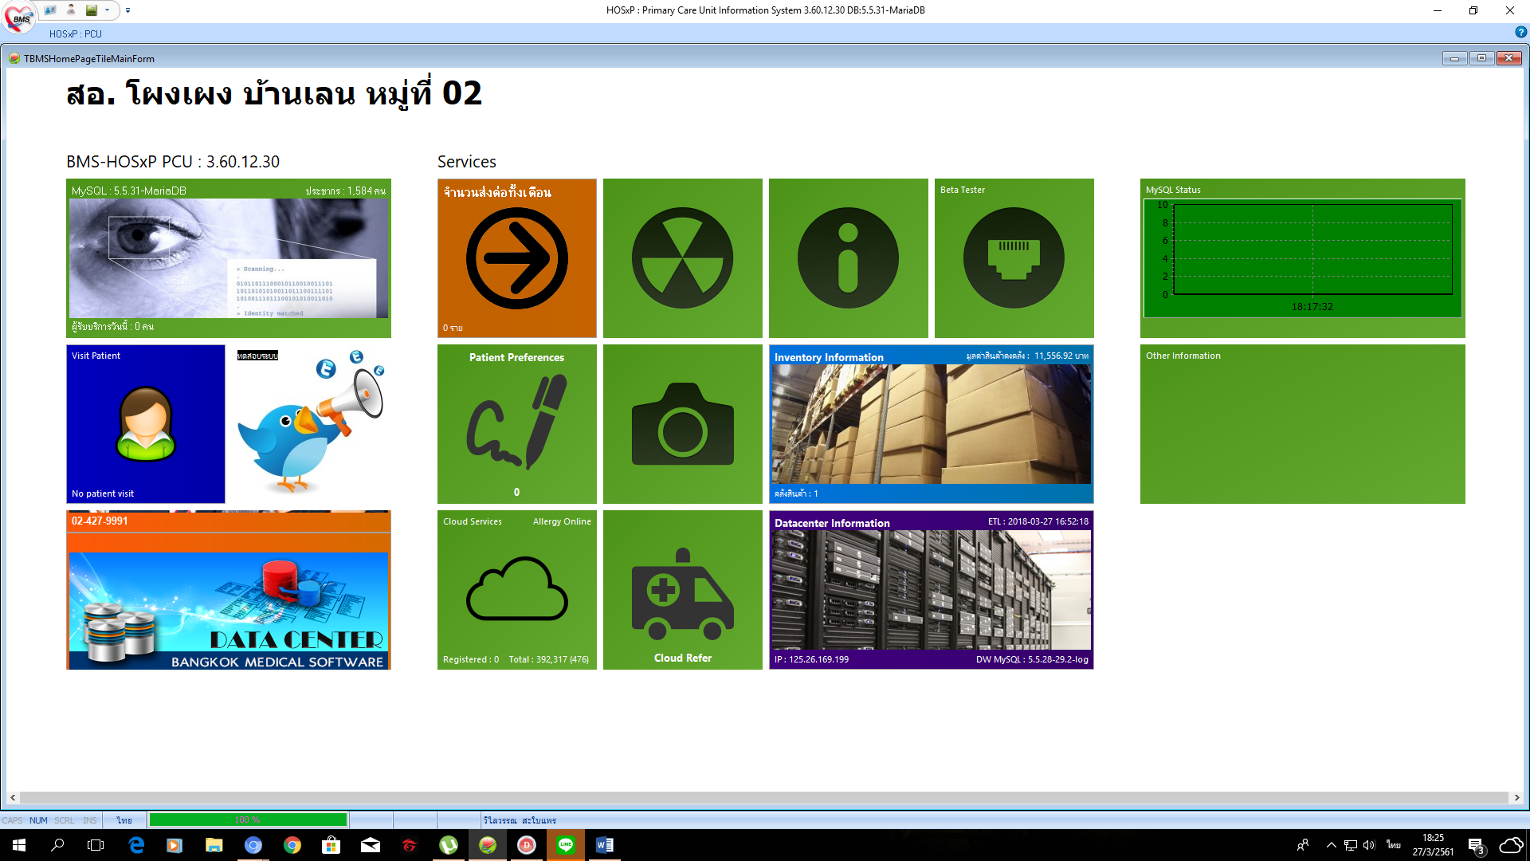

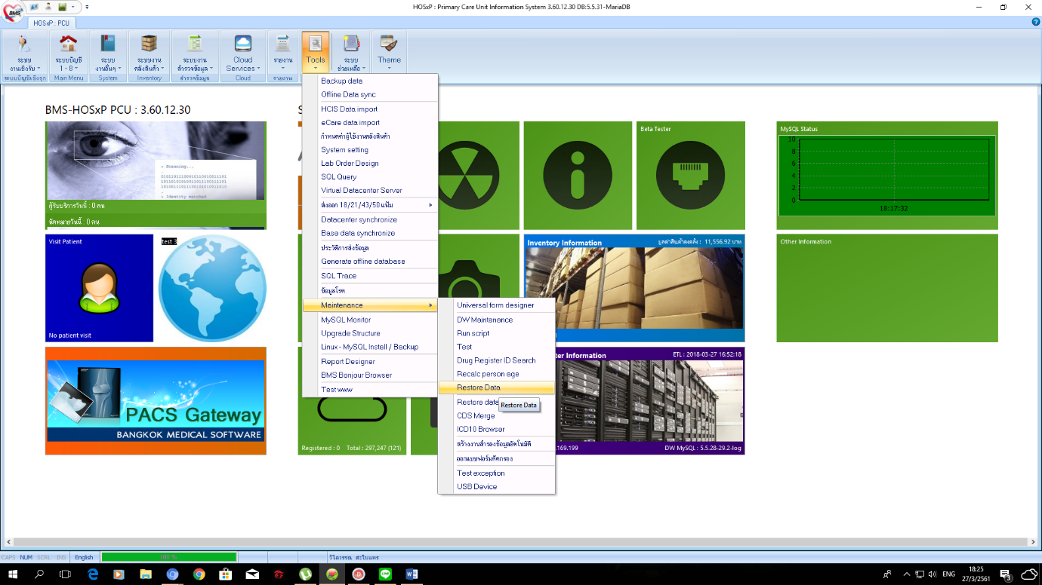
- เลือกไปที่ Tool maintenance Restore Data

- กดที่ โฟลเดอร์สีเหลือง เลือกไฟล์ back up
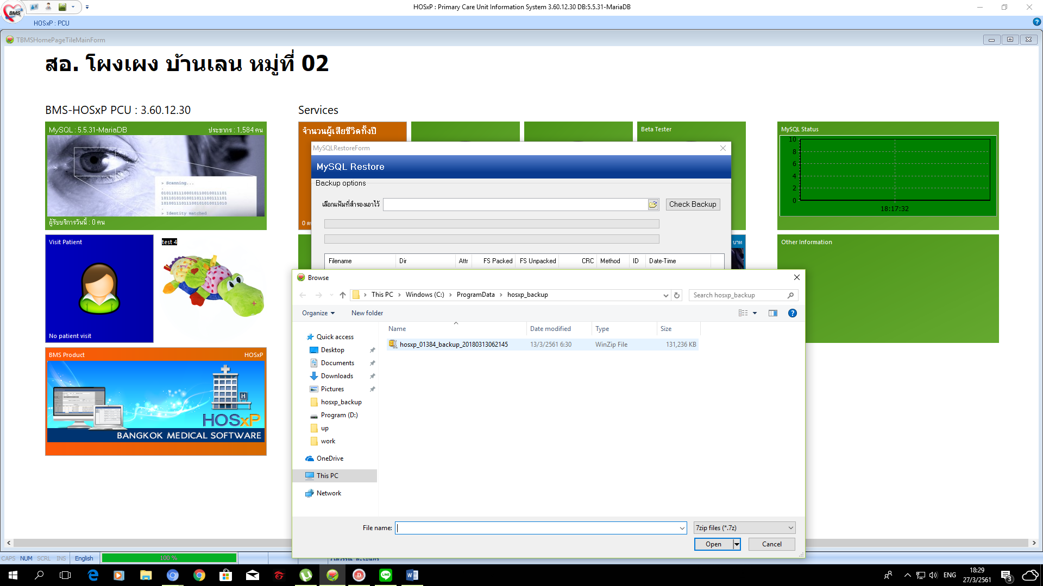

- กด ckeck back up
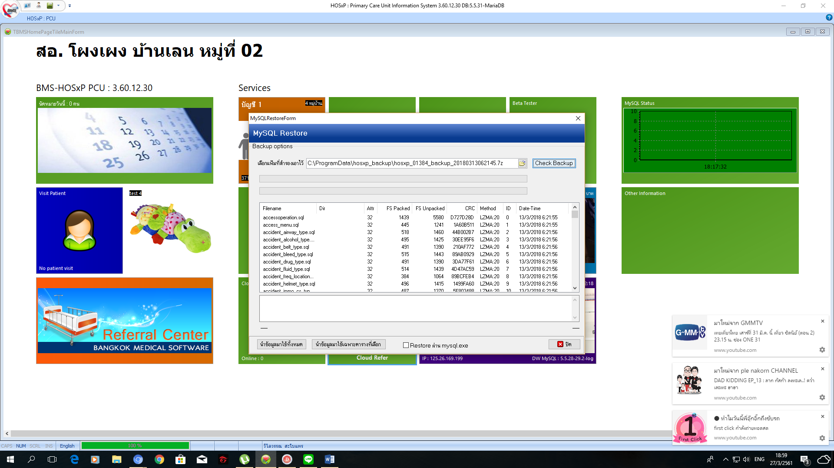

- เลือกไฟล์ backup ประมาณคึ่งหนึ่งก่อน กดเลือก ตรง Restore ผ่าน Mysql.exe คลิก ปุ่ม นำข้อมูลมาใช้เฉพาะตารางที่เลือก รอจนเสร็จ แล้วทำขั้นตอนที่ 5 ซ้ำในตารางที่เหลือ
- 